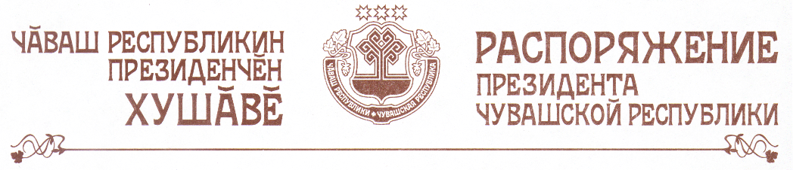

Назначить Володину Наталью Ивановну, заместителя директора по связям с общественностью государственного учреждения здравоохранения «Республиканский центр восстановительной медицины и реабилитации» Министерства здравоохранения и социального развития Чувашской Республики, советником Президента Чувашской Республики.

Президент
Чувашской Республики М.Игнатьев

г. Чебоксары
13 сентября 2011 года
№ 148-рп

